Βιέννη 4Ημέρες | Αναλυτικό Πρόγραμμα
«Γιατί και η Πρωτοχρονιά στην Κεντρική Ευρώπη έχει άρωμα γιορτής…»

ΠΡΩΤΟΧΡΟΝΙΑ - ΣΤΗ ΒΙΕΝΝΗ
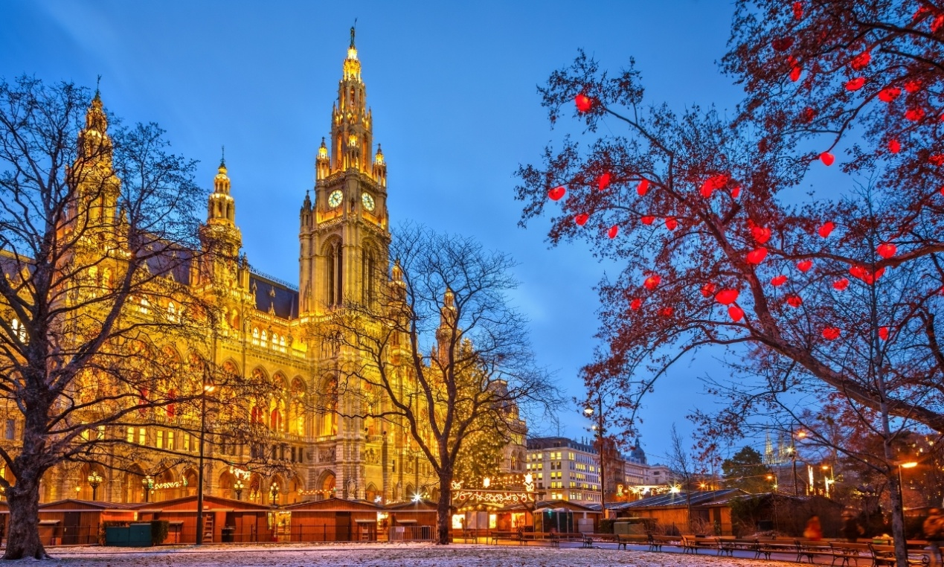
1η ΗΜΕΡΑ: ΑΘΗΝΑ-ΜΠΡΑΤΙΣΛΑΒΑ - ΒΙΕΝΝΗ
Συγκέντρωση στο αεροδρόμιο και πτήση για τηνΜπρατσιλάβα .Άφιξη και μεταφορά στο ξενοδοχείο μας στην Βιέννη . Παραλαβή και τακτοποίηση στα δωμάτια μας.
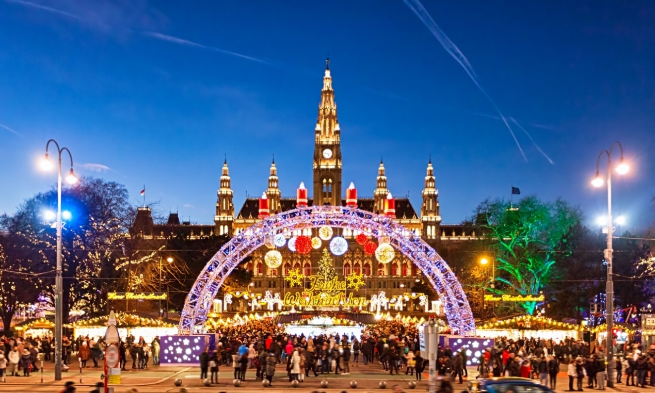

2η ΗΜΕΡΑ: ΒΙΕΝΝΗ-ΞΕΝΑΓΗΣΗ ΠΟΛΗΣ
Πρωινό και αναχώρηση για την ξενάγηση στο Ανάκτορο Σένμπρουν. Θα επισκεφθούμε τα θερινά ανάκτορα της Μαρίας Θηρεσίας, που θεωρούνται ισάξια των Βερσαλλιών. Στη συνέχεια θα περιηγηθούμε στην περίφημη λεωφόρο του Pινγκ, όπου θα θαυμάσουμε τα πιο σημαντικά αξιοθέατα της Βιέννης, όπως το Δημοτικό Πάρκο, την Όπερα, το τετράγωνο των Μουσείων, την πύλη του Φραγκίσκου Ιωσήφ, το Κοινοβούλιο, το Δημαρχείο, το παλιό Αυτοκρατορικό Θέατρο, το Πανεπιστήμιο και την Εκκλησία του Tάμματος, τη ΦωτίφKίρχε. Στη συνέχεια θα καταλήξουμε στον καθεδρικό ναό του Aγ. Στεφάνου και θα περιδιαβούμε στην ιστορική συνοικία της ελληνικής παροικίας. Ελεύθερος χρόνος για να περπατήσετε στην Κέρντερστράσσε, να απολαύσετε ένα Βιεννέζικο καφέ στο CaféMotzart ή μια ζεστή σοκολάτα στο γνωστό Sacher, ένα από τα πιο παλιά και διάσημα ζαχαροπλαστεία της πόλης.
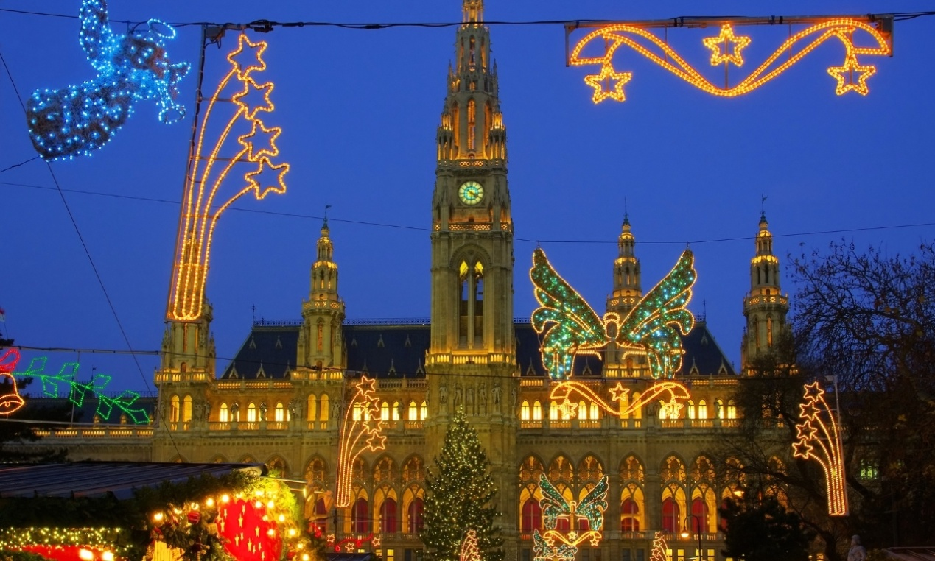
3η ΗΜΕΡΑ: ΒΙΕΝΝΗ-ΣΑΛΤΣΜΠΟΥΡΓΚ
Πρόγευμα και αναχώρηση για την ημερήσια εκδρομή στο μαγευτικό Σάλτσμπουργκ, τη γενέτειρα πόλη του Μότσαρτ. Μετά από μία θαυμάσια διαδρομή, τμήμα της οποίας διέρχεται από την εντυπωσιακή περιοχή των Λιμνών της Salzkammergut, θα φτάσουμε στο γραφικό Σάλτσμπουργκ. Εδώ θα περάσουμε από τους κήπους του ανακτόρου Μίραμπελ και τον ποταμό Salzach. Διασχίζοντας τα σοκάκια της πόλης θα επισκεφτούμε το σπίτι του Μότσαρτ. Κατόπιν θα περιηγηθούμε στο Δημαρχείο, τον Καθεδρικό Ναό της πόλης και το Αβαείο του Αγ. Πέτρου. Χρόνος ελεύθερος για καφέ και βόλτα στα γραφικά δρομάκια του ιστορικού κέντρου με τις μεσαιωνικές καμάρες και τις περίτεχνες προσόψεις. Όσοι επιθυμούν μπορούν να ανέβουν (με το τρενάκι) στο μεσαιωνικό κάστρο Hohensalzburg, που αποτελεί το βασικότερο αξιοθέατο της πόλης. Πρόκειται για το μεγαλύτερο και καλύτερα συντηρημένο κάστρο της κεντρικής Ευρώπης του 11ου αιώνα. Είναι το σήμα κατατεθέν της πόλης και φαίνεται κυριολεκτικά από παντού, εφόσον είναι χτισμένο στα 119 μέτρα, απ΄όπου και μπορείτε να θαυμάσετε την πόλη από ψηλά, το ποτάμι που τη διασχίζει και την ευρύτερη περιοχή των Άλπεων, με τις χιονισμένες κορυφές. Μαγευτική η εικόνα! Το βράδυ επιστροφή στη Βιέννη.
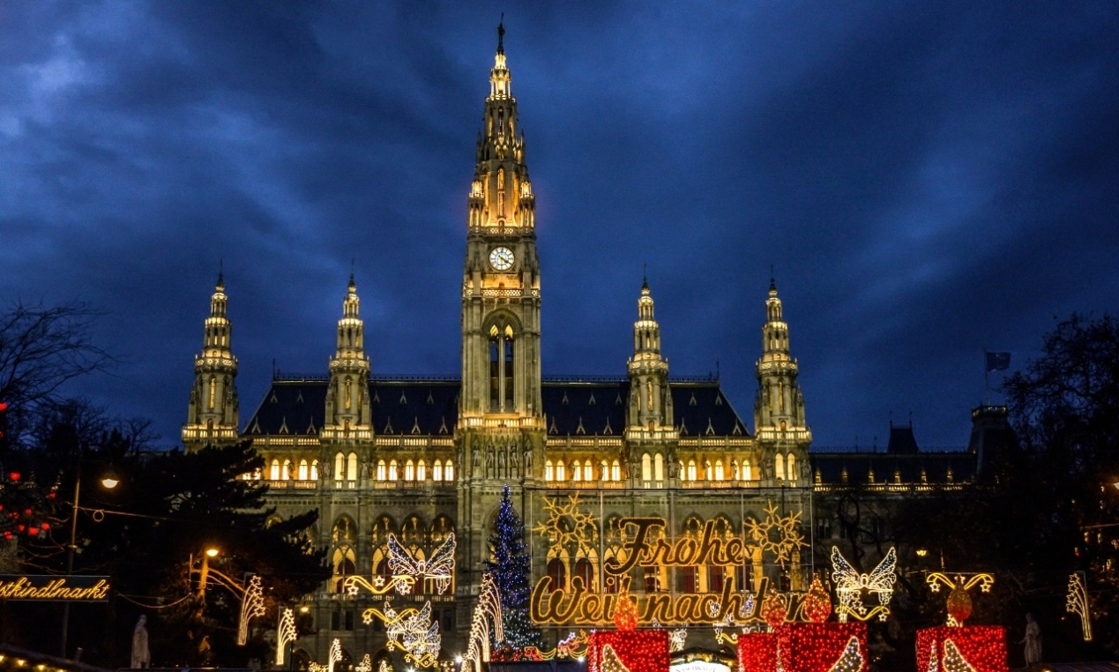

4η ΗΜΕΡΑ: ΒΙΕΝΝΗ-ΒΙΕΝΝΕΖΙΚΑ ΔΑΣΗ-ΜΑΓΙΕΡΛΙΝΓΚ-ΜΠΑΝΤΕΝ – ΜΠΡΑΤΙΣΛΑΒΑ – ΠΤΗΣΗ ΓΙΑ ΤΗΝ ΑΘΗΝΑ
Πρωινό στο ξενοδοχείο μας και στη συνέχεια αναχωρούμε για τα περίχωρα της Βιέννης, τα περίφημα Βιεννέζικα Δάση. Πρώτα θα επισκεφθούμε το μοναστήρι του Τιμίου Σταυρού το Xαϊλιγκενκρόιτς. Κατόπιν στην τοποθεσία Mάγιερλινγκ, θα δούμε το άλλοτε κυνηγετικό περίπτερο των Αψβούργων, γνωστό από τη θλιβερή ιστορία της αυτοκτονίας του πρίγκιπα Ροδόλφου, τελευταίου διάδοχου του Θρόνου και της Μαρίας Bετσέρα και τέλος θα κλείσουμε την εκδρομή μας με επίσκεψη και γνωριμία της γνωστής λουτρόπολης Mπάντεν. Θα συνεχίσουμε για την Μπρατισλάβα, την όμορφη πρωτεύουσα της Σλοβακίας για να ξεναγηθούμε πανοραμικά. Θα δούμε το κάστρο της πόλης να δεσπόζει τον λόφο. Επίσης θα περιηγηθούμε στην παλιά πόλη με τον καθεδρικό ναό του Αγίου Μαρίνου καθώς επίσης και το Αρχιεπισκοπικό Μέγαρο, το Εθνικό Μουσείο, το Εθνικό Θέατρο και την Εθνική Πινακοθήκη.
Θα έχετε χρόνο για να απολαύσετε τον καφέ σας ή να γευματίσετε στα όμορφα εστιατόρια της παλιάς πόλης…. Μετά θα αναχωρήσουμε για το αεροδρόμιο της πόλης, όπου με τις ομορφότερες αναμνήσεις θα πάρουμε την πτήση της επιστροφής για την Αθήνα…
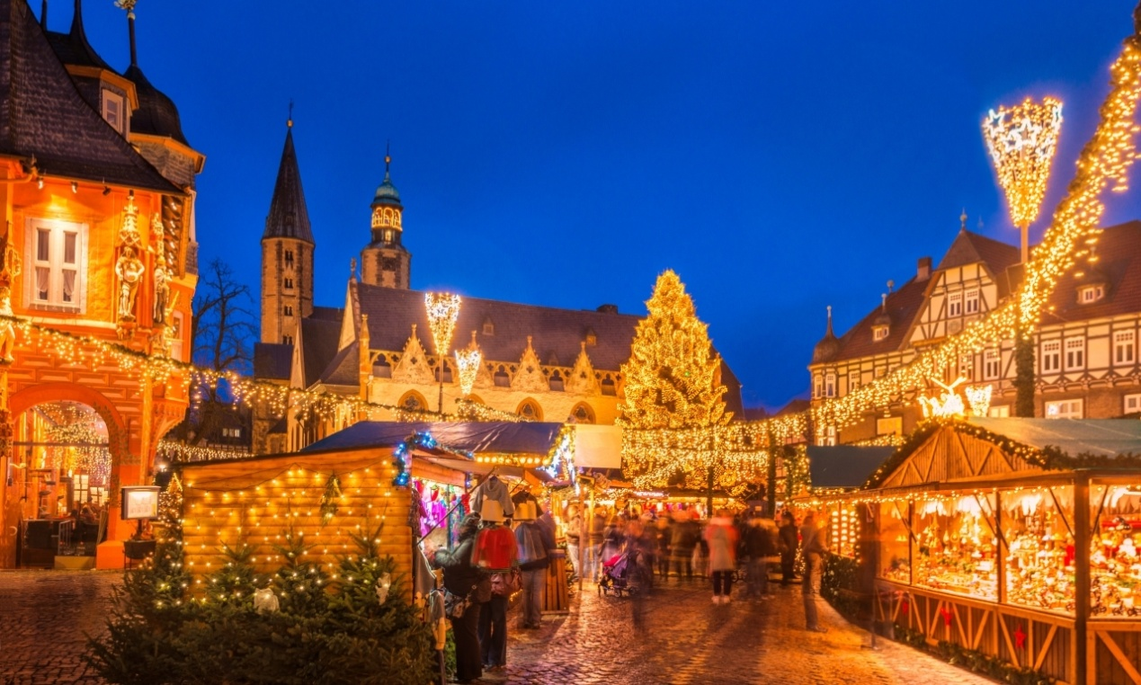

ΠΕΡΙΛΑΜΒΑΝΟΝΤΑΙ:ΔΕΝ ΠΕΡΙΛΑΜΒΑΝΟΝΤΑΙ:
- Αεροπορικά εισιτήρια Αθήνα – Μπρατισλάβα – Αθήνα με απευθείας πτήσεις της SKYEXPRESS  - Διαμονή σε ξενοδοχεία 4*,5* της επιλογής σας με πρωινό σε μπουφέ  - 1 αποσκευή 20 κιλών και μία χειραποσκευή 8 κιλών ανά επιβάτη  - Ξενάγηση της πόλης και στα θερινά ανάκτορα Schönbrunn, με Έλληνα ξεναγό  - Εκδρομή στα Βιεννέζικα δάση  - Δώρο ολοήμερη εκδρομή στο Σάλτσμπουργκ  - Περιήγηση στην Μπρατισλάβα  - Μεταφορές από/προς το αεροδρόμιο  - Ενημερωτικά έντυπα  - Ταξιδιωτική ασφάλεια αστικής ευθύνης  - Φ.Π.Α. | - Φόροι αεροδρομίων (220 €).  - Είσοδοι μουσείων, ανακτόρων και στα διάφορα αξιοθέατα.  - Ό,τι αναφέρεται ως προαιρετικό ή προτεινόμενο και ό,τι ρητά δεν αναγράφεται στα περιλαμβανόμενα.

Σημείωση:
Οι ξεναγήσεις, εκδρομές, περιηγήσεις είναι ενδεικτικές και δύναται να αλλάξει η σειρά που θα πραγματοποιηθούν.

ΤΙΜΟΚΑΤΑΛΟΓΟΣ & ΑΝΑΧΩΡΗΣΕΙΣ ΠΡΟΓΡΑΜΜΑΤΟΣ
ΠΕΡΙΟΔΟΣ | ΔΙΑΡΚΕΙΑ | ΑΝΑΧΩΡΗΣΕΙΣ | ΠΤΗΣΕΙΣ | ΞΕΝΟΔΟΧΕΙΑ | ΤΙΜΕΣ ΚΑΤΆ ΑΤΟΜΟ
 |  |  |  |  | ΕΝΗΛΙΚΑΣ ΣΕ ΔΙΚΛΙΝΟ | ΕΠΙΒ/ΥΝΣΗ ΜΟΝ/ΝΟΥ | ΠΑΙΔΙ 2-12 ΣΕ EXTRA ΚΡΕΒΑΤΙ | ΦΟΡΟΙ ΑΕΡ.
NEW YEAR | 4 Ημέρες | 30/12/23 - 02/01/24 | GQ 2024 ATH18:00 - 19:20BTS  GQ2025 BTS 21:20 -00:10+1ATH | AUSTRIA TREND ANANAS 4* | 635€ | 230€ | 535€ | 220 €
 |  |  |  | HOTEL INTERCONTINENTAL 5* | 1.025€ | 450€ | 925€

